- Infórmate de que es una fuente de alimentación y sus características leyendo la siguiente página web
http://www.hispazone.com/Guia/98/Fuentes-de-Alimentacion-tipos-caracteristicas-e-instalacion.html

- En el siguiente enlace encontrarás información sobre una fuente de alimentación.
http://www.hispazone.com/Review/730/Corsair-AX1200i-La-fuente-de-alimentacion-inteligente.html
Haz una lista con los tipos de conectores que tiene la fuente

1- ATX-24 pines

2-ATX-12V

3-PCI-E

4-SATA

5-Molex

6-FDD

- Identifica los distintos conectores mostrados en la figura de la fuente de alimentación
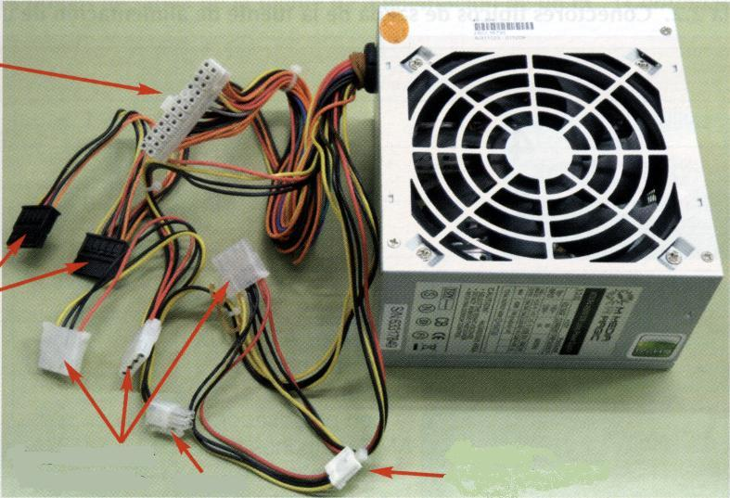
ATX-24
MOLEX
SATA
ATX-12v
FDD

- Un compañero de otro ciclo sabe que estamos estudiando informática y nos ha enviado el siguiente enlace web y nos ha hecho las siguientes preguntas:
https://www.hispazone.com/Noticia/10313/Corsair-lanza-sus-primeras-fuentes-de-alimentacion-compactas-SFX.html
  - ¿Qué significa que la fuente tenga formato SFX?
https://www.profesionalreview.com/2018/09/30/formatos-fuente-de-alimentacion/
  - ¿Qué representa 80 PLUS GOLD?
https://hardzone.es/2018/04/21/80-plus-bronze-silver-gold-titanium-platinum-diferencias/
  - ¿Es importante que sea modular?

- Hay alguna diferencia entre el conector de alimentación de una fuente ATX, una ATX2 y una ATX 2.2

ATX no tenia el conector ATX-12V y el conector principal era ATX-20 pines
ATX2 tenia el conector ATX-12V y el principal seguia teniendo ATX-20 pines
por ultimo ATX 2.2 tenia todo lo anterior y el conector era ATX-20+4 pines

- Las fuentes ATX necesitan un pulso de arranque para iniciar. Busca en Internet que 2 pines hay que unir para encender, si no queremos unirlas a la placa base:
  - Una fuente ATX

verde y negro

  - Una fuente ATX2.2

verde y negro

Pruébalo con la fuente que se te asigne.

- Mira la fuente de alimentación que se te asigne e indica el formato, la potencia máxima, y que tipo de dispositivos podríamos conectar.

- Utiliza el tester para ver el estado de la fuente de alimentación que se te ha asignado. Mira el manual que tienes en ikas para ver como utilizar el tester.

